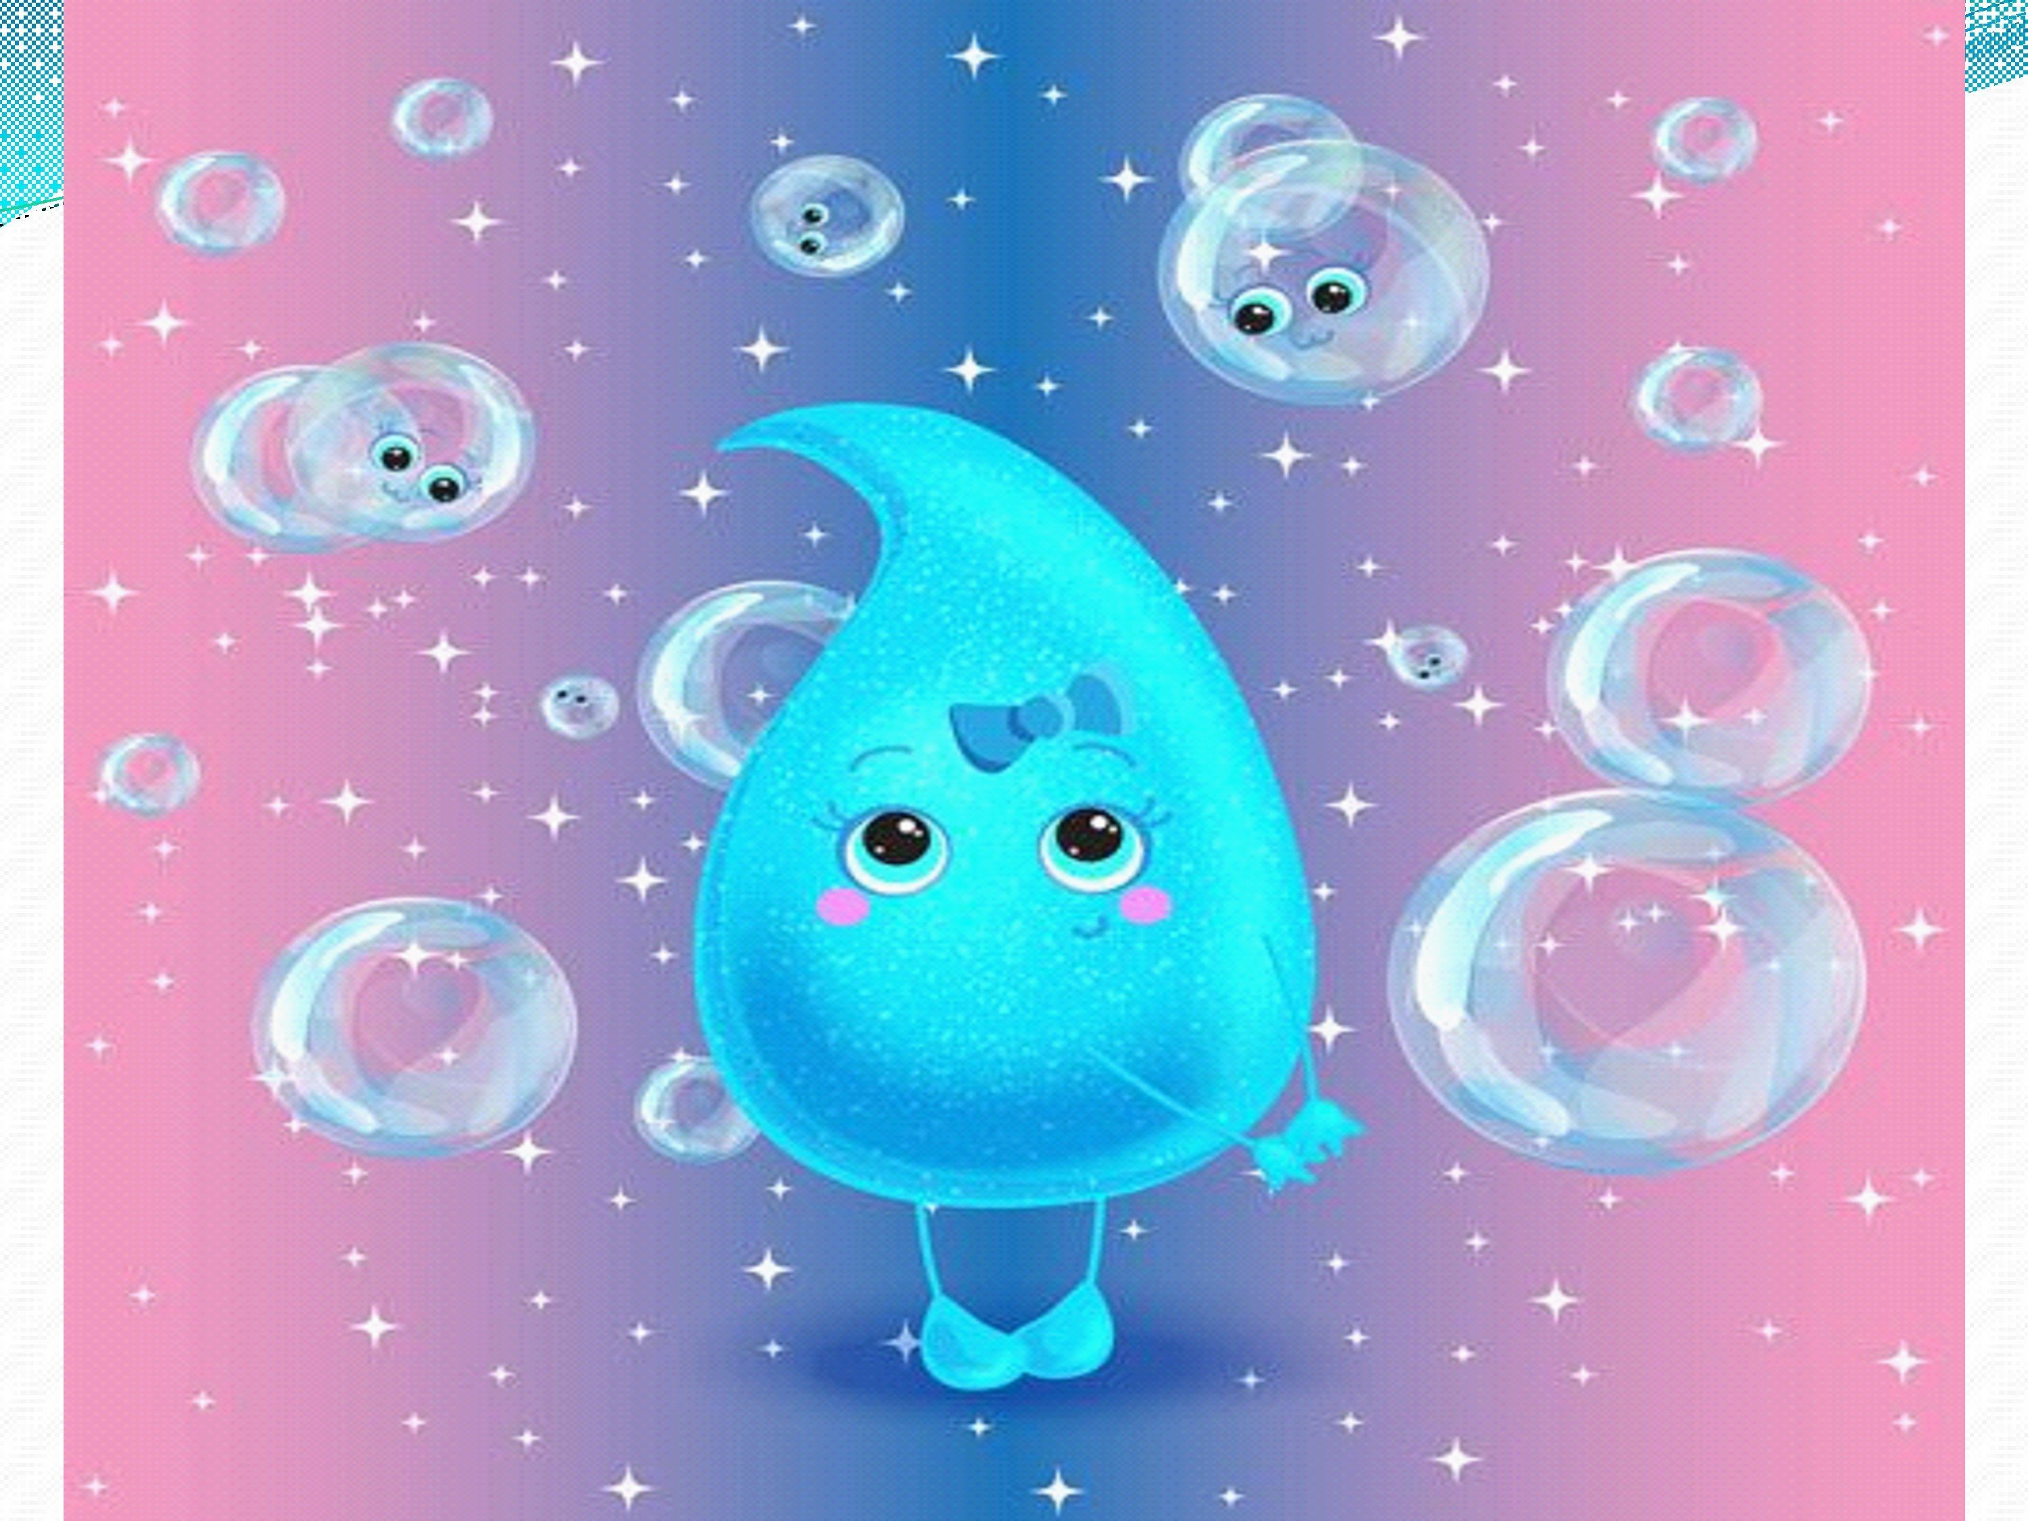

Конспект по опытно-экспериментальной деятельности в средней группе "Путешествие в царство воды".

Е.С. Чикенева. Ю.В. Рождественская, воспитатели, МАДОУ № 26, г. Южно-Сахалинска.
Цель: развивать познавательную активность в процессе экспериментирования.

Задачи:
• Познакомить детей со свойствами воды;
• Развивать внимание, наблюдательность, логическое мышление во время поисковой деятельности, навыки анализа и умение делать выводы.
• Активизировать словарь
• Воспитывать доброе, чуткое отношение друг к другу и окружающему миру, бережное отношение к воде.

Материалы:
Яблочный сок, молоко, вода, лимон.
Пластиковые стаканчики (большие и маленькие, одноразовые ложки).
Разноцветные пуговицы.
Лед

Ход экспериментирования:
Воспитатель: Здравствуйте, ребята! Надеюсь, что настроение у вас отличное и вы готовы к новым открытиям!
Воспитатель: ребята, предлагаю отправиться в лабораторию и стать маленькими учеными?
Воспитатель: чтобы попасть в лабораторию, для этого нужно надеть специальную форму
Дети и воспитатель одевают специальную одежду.
Воспитатель: а вы знаете, что такое лаборатория?
Дети: это место, где учёные проводят опыты.
Воспитатель: верно, послушайте мою загадку:
Я и туча, и туман, и ручей, и океан,
И летаю, и бегу, и стеклянной быть могу!
Вы узнали, что это?
Дети: вода
Воспитатель: а что вы знаете о воде? Где вы встречаете воду? В каком виде встречается вода в природе?
Дети: когда мы моем руки, когда мы видим на улице лужи, когда мы купаемся в бассейне, когда мы купаемся в море,
Воспитатель: кому и для чего нужна вода?
Дети: чтобы пить, чтобы мыть руки, огород поливать, вода нужна животным, растениям, человеку.
Воспитатель: да, вода нужна всему живому на Земле. Без воды наша планета была бы безжизненной.
Воспитатель: представьте, что на Земле исчезнет вода, что тогда произойдет?
Ответы детей
Воспитатель: надо ли нам беречь воду, как мы должны её беречь?
Ответы детей
Воспитатель: мы все любим воду и сегодня будем заниматься исследованием воды.
Чтобы начать работу с водой давайте вспомним правила работы в лаборатории. Кто помнит наши правила?
Ответы детей
Правила поведения в лаборатории.
• слушать внимательно;
• громко не разговаривать,
• ничего не пробовать без разрешения;
• работать только на своем рабочем месте, не мешать друг другу;
• выполнять задания по команде;
• в лаборатории всегда должно быть чисто.

Практическая часть.
Первый опыт.
Воспитатель: - Ребята как вы думаете есть ли запах у воды? Ответы детей.
- Чтобы ответить на этот вопрос проведём опыт:
Возьмите стакан с соком. Понюхайте. Какой это сок? (Яблочный).
- Как вы догадались, что сок - яблочный (пахнет яблоком).
А теперь возьмите стакан с водой. Понюхайте, чем пахнет? (у воды нет запаха)
- Так есть ли запах у воды (изображение с этим свойством воды).
Вывод: у воды нет запаха!
Отметим это свойство воды вот таким символом.
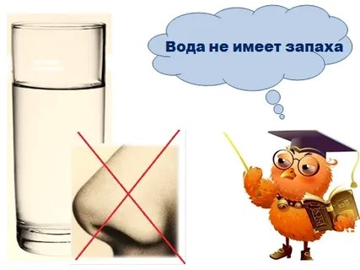
Второй опыт.
Воспитатель: - Ребята, а какой на вкус лимон? (кислый)
- А конфета? (сладкая)
- Интересно, а есть ли вкус у воды? Возьмите стакан с яблочным соком. Попробуйте сок. Какой вкус у яблочного сока? (Вкус яблочный).
- А сейчас возьмите стакан с водой и попробуйте. Какая она? Сладкая? Солёная? (Без вкуса).
- Так есть ли вкус у воды? (Нет).
Вывод: У воды нет вкуса.
Воспитатель: - Вы правы, ребята. У воды нет вкуса. Когда человек хочет пить, то с удовольствием пьёт воду, и чтобы выразить своё чувство, говорит: «Какая вкусная вода», хотя на самом деле вкуса не ощущает. Посмотрите, у вас на столе в тарелочках: соль, сахар, а теперь то, что у вас на тарелочке высыпаем в свои стаканы и перемешиваем. Вода поменяла цвет? (Нет). А теперь попробуйте на вкус. Какая на вкус вода? (Вариант ответа. Спросить каждого). Почему?
- Как вы думаете, от чего зависит вкус воды? (ответы детей).
Вывод: вода может принимать вкус того вещества, которое в неё добавили (символ свойства вкуса).
Показ второго символа и прикрепление его на магнитную доску
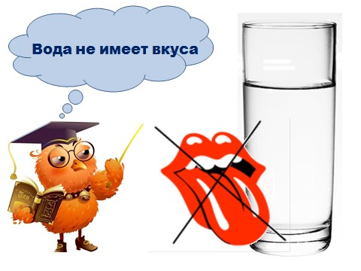

Третий опыт.
Различные состояния воды.
Воспитатель: - Прежде чем приступить к следующему опыту, предлагаю поиграем:
Физминутка «Я веселый-Лаборант».
Я веселый-Лаборант
Ищу всюду свой талант,
Головой кручу, верчу,
Всё увидеть я хочу!
Чтобы лампочку достать,
На носочки надо встать.
Руки вверх я поднимаю,
По одной, их опускаю.
Наклоняюсь вправо, влево,
Буду сильным и умелым!
Руки согнуты в локтях, показывают на себя
Расправляют руки
Разминают шею крутя головой
Поворачивают головой вправо, влево
Поднимаются на носочки
Поднимают две руки вверх
По одной руке опускают
Наклон вправо, влево
Показывают силу.

Воспитатель: ребята, сейчас я вам что-то раздам.
Воспитатель достаёт кусочки льда из специальной формы и кладет по кусочку каждому ребёнку в ладонь.
Воспитатель: Скажите, что это? Какой он?
Дети: лед. Твёрдый, тяжёлый, холодный.
Воспитатель: подержите его в тёплой ладошке. Что с ним происходит?
Дети: Он тает и превращается в воду.
Воспитатель: исходя из этого, что можно сказать про лёд?
Дети: Лёд – это замороженная вода.
Воспитатель: положите остатки льда на тарелочку. Вспомните, когда кипит чайник, что выходит сверху?
Дети: пар.
Вывод: вода может находиться в состояниях: 1. Лёд – это твёрдая, замороженная вода. 2. Жидкость- вода в обычном состоянии. 3. Пар – это нагретая до состояния кипения, парообразная вода.
Показ третьего символа и прикрепление его на магнитную доску
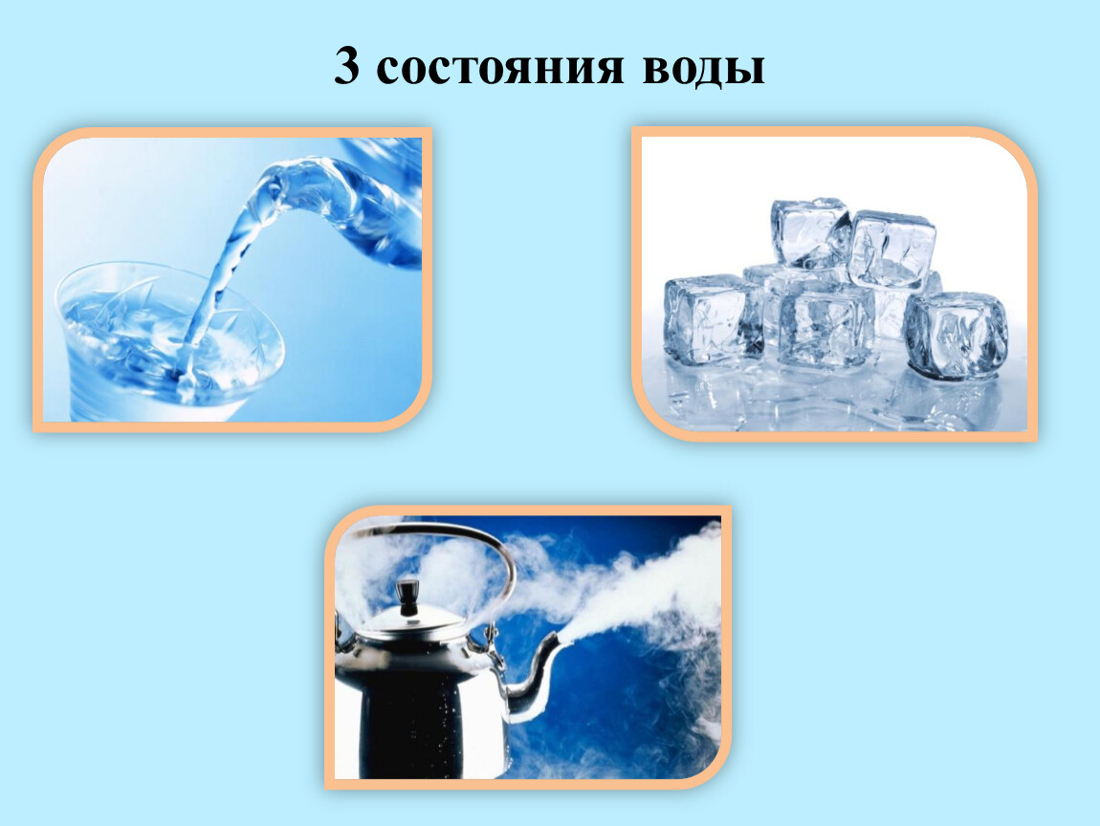
Четвертый опыт.
Воспитатель: - Ребята, посмотрите, у каждого на столе стоят стаканы с молоком
- А вы знаете, какого цвета молоко? (Белого)
-А что вы можете сказать про воду? Она белого цвета? Давайте проверим, какого цвета вода? Закройте глаза. Я опущу в молоко пуговицы – ваша задача отгадать, какого цвета пуговицы я опустила.
- Открываем глаза. Какого цвета пуговица в вашем стакане с молоком, вы можете сказать? (Нет). Почему? (ответы детей). Теперь предлагаю взять ложечки и вытащить на салфетку пуговицы. Погрузите эти же пуговицы в стаканчик с водой. Теперь мы можем увидеть какого цвета пуговица? (да). Почему? (Потому что вода – прозрачная).
-Совершенно, верно.
Показ четвертого символа и прикрепление его на магнитную доску
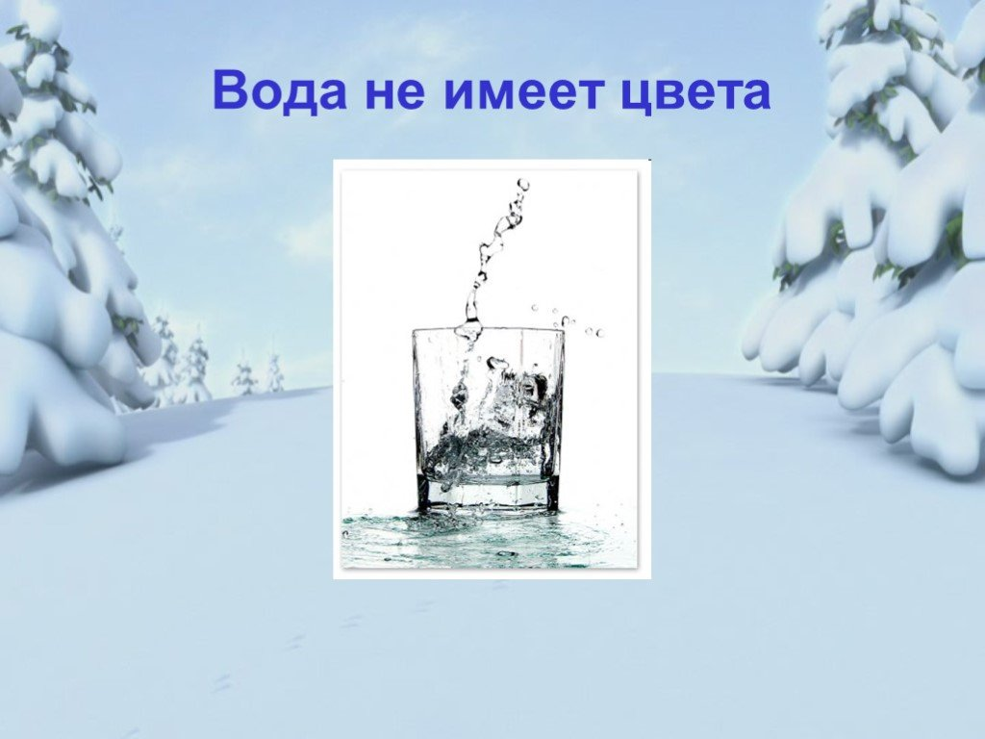

- Ребята, какие вы молодцы. Отгадали четыре свойства воды.
Что нового узнали о свойствах воды? (Описательный рассказ по схеме: Вода имеет четыре свойства (нет запаха, вкуса, состояние воды, прозрачность). Вода нужна человеку, растениям, животным).
Воспитатель: Молодцы, ребята! Вы успешно справились с работой ученых и замечательно провели опыты. Наша лаборатория закрывается. Мы с вами сегодня провели много опытов с водой.
До новых встреч!

